本试卷适应范围  电气 自动化  15级 | 南 京 农 业 大 学 试 题 纸
本试卷适应范围  电气 自动化  15级 | 2016-2017 学年 2 学期 课程类型：必修 试卷类型：A
课程号 ELIN3107 课程名 数字电子技术 学分 3

学号 姓名 班级
题号 | 一 | 二 | 三 | 四 | 五 | 六 | 七 | 八 | 九 | 总分 | 签名
得分
装订线

装订线

一、填空题 （每空1分，共10分）
1. 十进制数(99.375)10=( )2=( )16。
2. 数字电路按照其结构和工作原理分为两大类: ( )和( )。
3.逻辑函数Y=AB+BC+CA的与非-与非式为（ ）。
4.三态输出门在普通门电路输出状态的基础上增加的状态是（ ）。
5.16选1数据选择器的地址端有（ ）位，n个触发器构成的计数器的最大计数长度为（ ）
6. 如图1-1所示触发器电路中，当A=1时，输出状态为（ ），如图1-2所示计数器电路为（ ）进制计数器。
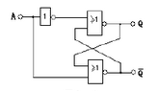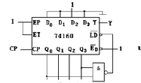

图1-1 图1-2

二、选择题（每题1分，共10分）
1.最简与或式的标准是：（ ）
A.表达式中乘积项最多,且每个乘积项的变量个数最多；
B.表达式中乘积项最少,且每个乘积项的变量个数最多;
C.表达式中乘积项最少,且每个乘积项的变量个数最少;
D.表达式中乘积项最多,且每个乘积项的变量个数最少；
2.已知真值表如表1所示，则其逻辑表达式为（ ）
A. 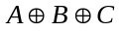
B. 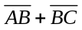
C. 
D. 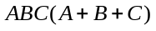
表1
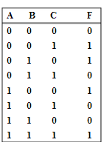
3.函数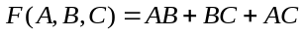的最小项表达式为（ ）
A. 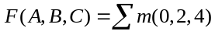
B. 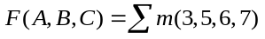
C. 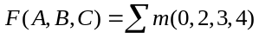
D. 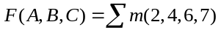
4.已知74LS138译码器的处于正常译码工作状态，地址码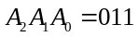，则输出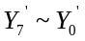是（ ）。
A.11111101 B.10111111 C.11110111 D.11111111
5.要实现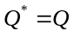，JK触发器的J、K取值应是（ ）。
A. J=0,K=0 B. J=0,K=1 C. J=1,K=0 D. J=1,K=1
6.能够实现线与功能的是（ ）
A.TTL与非门 B.集电极开路门 C.三态门 D.CMOS门
7.图2所示为2个4位二进制数相加的串接全加器逻辑电路图，运算后C₄S₄S₃S₂S₁结果是（ ）
A.11000 B.11001 C.10111 D.10101
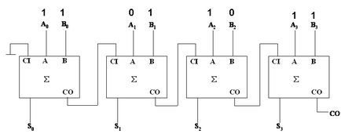
图2
8. 在某些情况下，使组合逻辑电路产生了竞争冒险，这是由于信号的（ ）
A. 延迟 B. 超前 C. 突变 D. 放大
9. 要构成容量为4K 8的RAM，需要容量为256 4的RAM（ ）。
A. 2个 B. 4个 C. 32个 D. 8个
10. 四位的移位寄存器，现态为0111，经右移一位后其次态为（ ）。
A . 0011或者1011 B . 1111或者1110
C. 1011或者1110 D. 0011或者1111

三、化简题（每题5分，共10分）
1. 求Y=（（A+B'）(A'+C)）'AC+BC 的反函数并化简。
2. 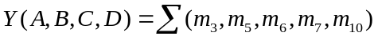，给定约束条件：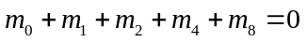。

四、画图题（每题5分，共10分）
1.电路及其输入波形如图3所示，试画出电路的输出波形。
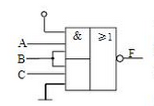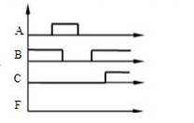
图3

2. 画出图4所示电路在CP、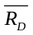信号作用下Q₁，Q₂，Q₃ 的输出电压波形，并说明 Q₁，Q₂，Q₃输出信号的频率与CP信号频率之间的关系。

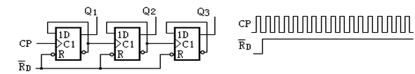
图4

五、 分析图5所示时序逻辑电路的功能（12分）。
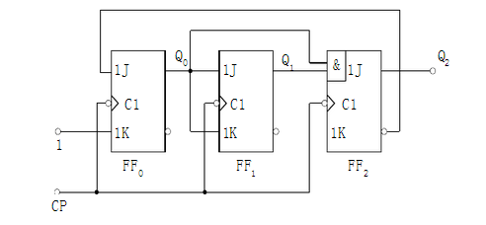
图5
六、设计“一位十进制数”的四舍五入电路（采用8421BCD码），要求只设定一个输出，并画出用最少“与非门”实现的逻辑电路图。（12分）

七、有一水箱，由大小两台水泵ML和MS供水，如图所示，水箱中设置了3个水位检测元件A、B、C。水面低于检测元件时，检测元件给出高电平，水面高于检测元件时，检测元件给出低电平。现要求当水位超过C点时水泵停止工作，水位低于C点而高于B点时MS单独工作，水位低于B点而高于A点时ML单独工作，水位低于A点时ML和MS同时工作，试用74LS138加上适当的逻辑门电路控制两台水泵的运行。（12分）

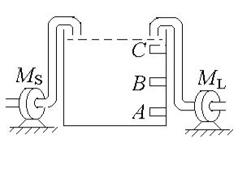
图6
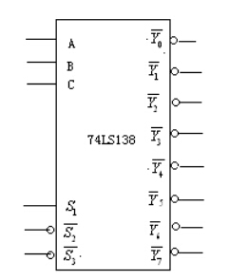
八、请用两片同步十进制计数器74LS160芯片和必要的门电路设计24进制计数器，采用同步置数和异步清零的方法设计，分别画出电路图。（12分）
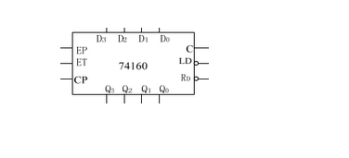
九、用D触发器和门电路设计一个十一进制的计数器，并检查设计的电路能否自启动。（12分）

教研室主任 出卷人

